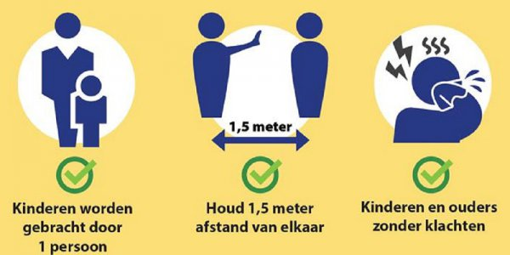

**Het ‘nieuwe normaal’ in de kinderopvang: hoe ziet dat eruit?**

Nu er voorzichtig wordt gedacht om de kinderopvang te heropenen, moeten we hard aan de slag. Want hoe gaan we de kinderopvang vormgeven binnen de nieuwe werkelijkheid van de anderhalvemetersamenleving? Wij vroegen het aan pedagogisch professionals. Elkaar niet besmetten en dus een veilige anderhalve meter afstand houden: het is het ‘nieuwe normaal’ waar we mogelijk nog wel een tijdje rekening mee moeten houden. Maar hoe kun je afstand houden met jonge kinderen? Een luier verschonen, de fles geven, een kind troosten: dat gaat niet van een afstand. Wat als de reguliere kinderopvang haar deuren weer opent, maar veel medewerkers nog met (verkoudheids) klachten thuis zijn?

1,5 meter afstand houden: …afstand houden daar waar kan. ‘Een baby te eten geven op 1,5 meter afstand, dat gaat niet. Een kind troosten op 1,5 meter afstand kan niet. Maar overdracht naar ouders op 1,5 meter afstand, dat kan wel! Vaak handen wassen: geen probleem. Iets oudere kinderen zoveel als mogelijk zelfstandig laten doen: mooie uitdaging.’

Bij Time for Kids volgen we zorgvuldig ons hygiëneprotocol. De volgende maatregelen om verspreiding van een virus te voorkomen, zijn heel simpel maar zeer effectief en kun je ook zelf nemen:

• Was je handen vaak. Minimaal 20 seconden.

• Hoest en nies in de binnenkant van je elleboog.

• Gebruik papieren zakdoekjes en desinfecterende handgel.

• Deurknoppen worden om de 2 uur met een desinfecteerspray gereinigd



**Haal- en brengmomenten:**

* Kinderen worden gebracht door 1 ouder
* ‘Niet-lopers worden op een speelkleed in de hal gelegd’ of worden in een wipper gezet, waar de pm/er het vandaan oppakt.
* Lopende kinderen lopen naar de pm’er toe.
* Bij mooi weer de kinderen op het schoolplein ontvangen/opgehaald, zodat de ouders niet meer in het gebouw hoeven te komen. We kunnen de strepen op het plein gebruiken om anderhalve meter aan te duiden.
* Ouders laten bellen wanneer ze hun kind komen halen, en de overdracht vindt plaats bij de buitendeur.

**Slapen**

Alle bedjes 1,5 meter uit elkaar. Het klinkt idealistisch en dat is het volgens pm’ers ook. Een gastouder kan twee kinderen in aparte kamers laten slapen, vertelt zij, maar voor een grotere groep kinderen is de 1,5 meter afstand tijdens het slapen vaak niet te hanteren. Bij Time for Kids staan de bedjes zover mogelijk uit elkaar en worden de middelste bedjes niet gebruikt van de 3 rijen stapelbedden, zodat je aan 1,5 meter komt.

**Groepen Bloemetjes en Bijtjes:** Bij Time for Kids zullen we kijken naar het aantal op te vangen kinderen en zullen hierbij beide groepen zoveel mogelijk in gebruik nemen. Dit om zo min mogelijk kinderen per m2 , ( kijkend naar 7m2 per kind) in de groepen te hebben. In de hal wordt op het whiteboard zichtbaar gemaakt in welke groep welk kindje zit, met welke leidster(s).

**Eetmomenten:**

* Geen brood smeren voor de kinderen die dat ook zelf kunnen. Kinderen dus zoveel mogelijk zelfstandig laten eten en drinken. Bij het fruitmoment eten kinderen fruit uit een eigen bakje. Normaal laten we kinderen van een groot bord met verschillende soorten fruit kiezen. Nu heeft ieder kind dus een eigen bakje met verschillende soorten fruit.
* Kinderen in kleine groepjes laten eten.

**Activiteiten:** Per dag zal er worden gezorgd dat medewerkers in kleine groepjes activiteiten aan de kinderen kunnen aanbieden. Hierbij zal gebruik worden gemaakt van de buitenspeelplaatsen. De twee groepsruimtes en de gymzaal.

**Er is een protocol met huisregels voor medewerkers, ouders en het werken binnen Time for Kids;** coronavirus medewerkers Time for Kids, volgens de richtlijnen van de GGD en van het RIVM, zodat iedere medewerker veilig weet te handelen en verdere verspreiding kan voorkomen. Ouders worden op de hoogte gesteld van de huisregels tijdens de periode dat we extra maatregelen moeten treffen om zoveel mogelijk verspreiding van het virus te voorkomen. Kinderen worden ook zoveel mogelijk verteld wat zij zelf kunnen doen om hier ook bewust mee om te gaan.